৯নং কুশদহ ইউিনয়ন পিরষদ নবাবগ�, িদনাজপুর
এলজিএসপি-৩ প্রকল্পের তালিকা

ক্রমিক নং | স্কীমের নাম | স্কীমের ধরন | ওয়ার্ড নং | স্কীমের মূল্য | স্কীমের ছবি | অর্থবছর
১ | খা‌লিপপুর মৌজার স্বপ্নপুরী পাঁচ নম্বর গে‌টের প‌শ্চি‌মে আর‌সি‌সি ড্রেন নির্মাণ। (আইডি: ৩২২২০৪) | পয় নিষ্কাষন | ২ | এক লক্ষ তেইশ হাজার পাঁচ শত সাতানব্বই (১২৩৫৯৭.০০) টাকা মাত্র। | 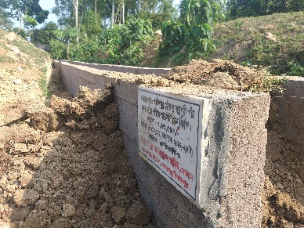 | অর্থবছরঃ ২০২২-২০২৩
২ | ইসলামপুর মৌজার র‌শিদু‌লের বাড়ীর নিকট হই‌তে পূর্ব‌ দি‌কে লুৎফ‌রের বাড়ী অ‌ভিমূ‌খে পানি নিষ্কাশন ড্রেন নির্মাণ। (আইডি: ৩৩২৪০৯) | পয় নিষ্কাষন | ৩ | ৫৪৯০৭৮/- | 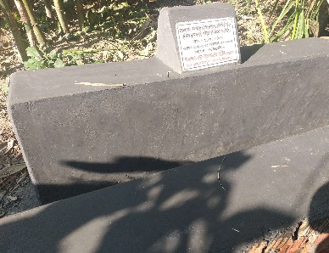 | অর্থবছরঃ ২০২২-২০২৩

